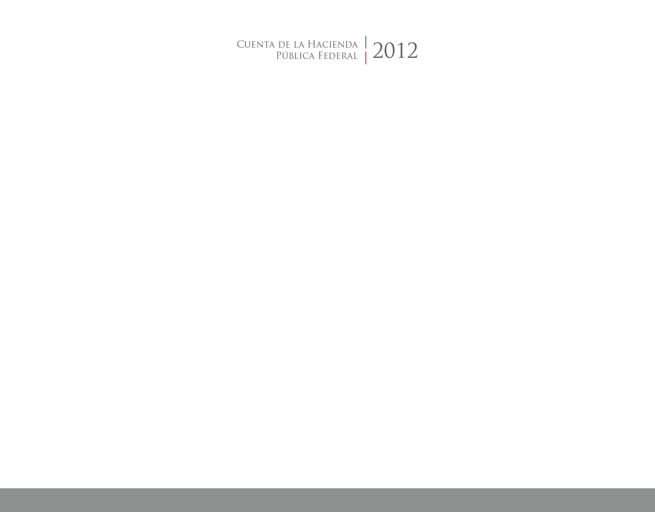

2017

2014



**3 TRIMESTRE 2017**

CUENTA PÚBLICA

ENTIDAD FEDERATIVA DE TLAXCALA